ЧĂВАШ РЕСПУБЛИКИ  КОМСОМОЛЬСКИ РАЙОНĚ  ЭЛЬПУС ЯЛ  ПОСЕЛЕНИЙĔН  ДЕПУТАЧĚСЕН ПУХĂВĚ  ЙЫШĂНУ  «05» декабрь 2019 с. № 2/98  Эльпус ялĕ | 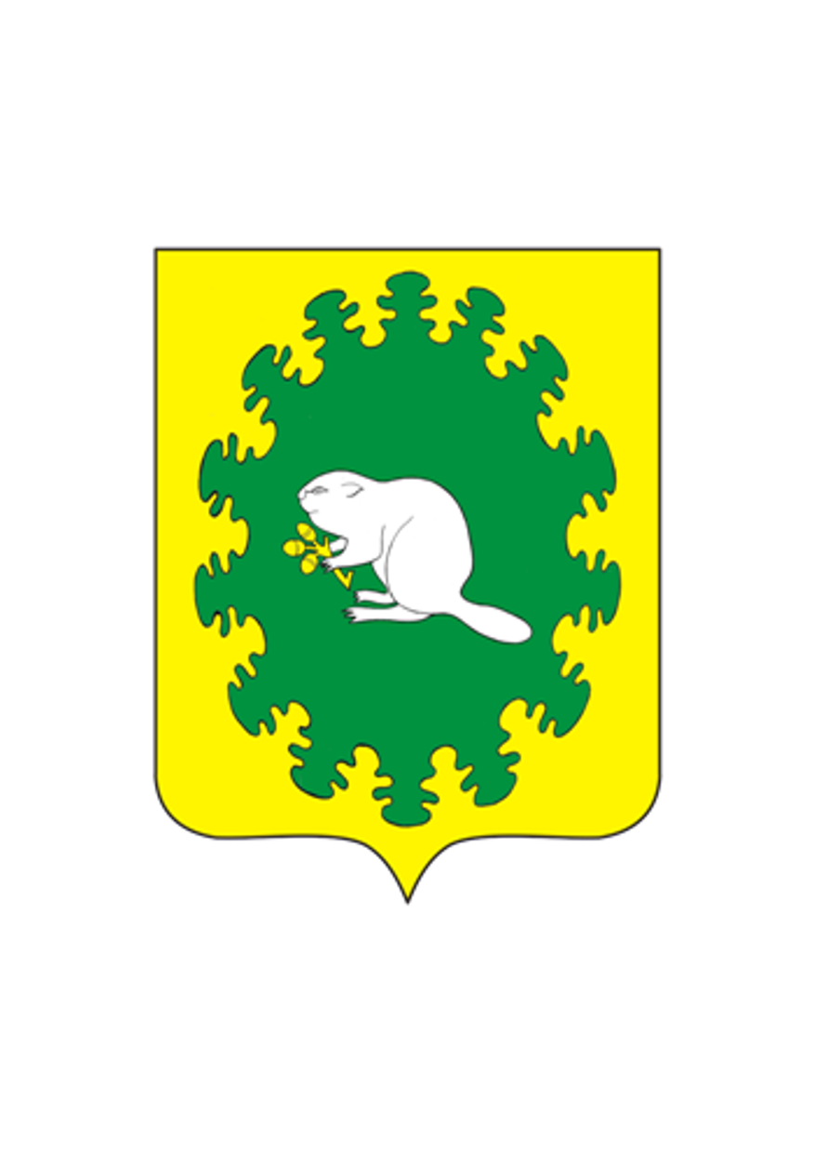 | ЧУВАШСКАЯ РЕСПУБЛИКА  КОМСОМОЛЬСКИЙ РАЙОН  СОБРАНИЕ ДЕПУТАТОВ  АЛЬБУСЬ-СЮРБЕЕВСКОГО  СЕЛЬСКОГО ПОСЕЛЕНИЯ  РЕШЕНИЕ  «05» декабря 2019 г. № 2/98  деревня Альбусь-Сюрбеево

О внесении изменений в Устав Альбусь-Сюрбеевского сельского поселения Комсомольского района Чувашской Республики

В целях приведения Устава Альбусь-Сюрбеевского сельского поселения Комсомольского района в соответствие с действующим законодательством, Собрание депутатов Альбусь-Сюрбеевского сельского поселения Комсомольского района Чувашской Республики р е ш и л о:
I. Внести в Устав Альбусь-Сюрбеевского сельского поселения, принятый решением Собрания депутатов Альбусь-Сюрбеевского сельского поселения от 12.05.2011 года № 1/22 (с изменениями от 07.02.2012 г. №1/49, от 10.09.2012 г. № 1/62, от 30.07.2013 г. №1/78, от 25.06.2014 г. №1/105, от 29.11.2014 г. №1/114, от 07.07.2015 г. №134, от 18.03.2016 г. № 1/22, от 02.06.2017 г. № 1/50, от 07.12.2017 г. № 1/59, от 02.08.2018 г. № 2/73, от 20.02.2019 г. № 1/81), следующие изменения:
1) в пункте 23 части 1 статьи 6 после слов "территории, выдача" дополнить словами "градостроительного плана земельного участка, расположенного в границах поселения, выдача";
2) пункт 5 части 1 статьи 7 признать утратившим силу;
3) дополнить статьей 12.1 следующего содержания:
"Статья 12.1. Сход граждан
1. В случаях, предусмотренных Федеральным законом от 06.10.2003 № 131-ФЗ "Об общих принципах организации местного самоуправления в Российской Федерации", сход граждан может проводиться:
1) в населенном пункте по вопросу изменения границ Альбусь-Сюрбеевского сельского поселения, влекущего отнесение территории указанного населенного пункта к территории другого поселения;
2) в населенном пункте, входящем в состав Альбусь-Сюрбеевского сельского поселения, по вопросу введения и использования средств самообложения граждан на территории данного населенного пункта;
3) в сельском населенном пункте по вопросу выдвижения кандидатуры старосты сельского населенного пункта, а также по вопросу досрочного прекращения полномочий старосты сельского населенного пункта.
2. Сход граждан правомочен при участии в нем более половины обладающих избирательным правом жителей населенного пункта или сельского поселения. В случае, если в населенном пункте отсутствует возможность одновременного совместного присутствия более половины обладающих избирательным правом жителей данного населенного пункта, сход граждан в соответствии с настоящим Уставом, проводится поэтапно в срок, не превышающий одного месяца со дня принятия решения о проведении схода граждан. При этом лица, ранее принявшие участие в сходе граждан, на последующих этапах участия в голосовании не принимают. Решение схода граждан считается принятым, если за него проголосовало более половины участников схода граждан.";
4) в части 2 статьи 17.1 слово "собрания" заменить словом "схода";
5) пункт 12 части 8 статьи 21 изложить в следующей редакции:
"12) преобразования Альбусь-Сюрбеевского сельского поселения, осуществляемого в соответствии с частями 3, 3.1-1, 5, 7.2 статьи 13 Федерального закона от 06.10.2003 № 131-ФЗ "Об общих принципах организации местного самоуправления в Российской Федерации", а также в случае упразднения Альбусь-Сюрбеевского сельского поселения;";
6) часть 4 статьи 28 изложить в следующей редакции:
"4. Депутат Собрания депутатов Альбусь-Сюрбеевского сельского поселения должен соблюдать ограничения, запреты, исполнять обязанности, которые установлены Федеральным законом от 25.12.2008 № 273-ФЗ "О противодействии коррупции" и другими федеральными законами. Полномочия депутата прекращаются досрочно в случае несоблюдения ограничений, запретов, неисполнения обязанностей, установленных Федеральным законом от 25.12.2008 № 273-ФЗ "О противодействии коррупции", Федеральным законом от 03.12.2012 № 230-ФЗ "О контроле за соответствием расходов лиц, замещающих государственные должности, и иных лиц их доходам", Федеральным законом от 07.05.2013 № 79-ФЗ "О запрете отдельным категориям лиц открывать и иметь счета (вклады), хранить наличные денежные средства и ценности в иностранных банках, расположенных за пределами территории Российской Федерации, владеть и (или) пользоваться иностранными финансовыми инструментами", если иное не предусмотрено Федеральным законом 06.10.2003 № 131-ФЗ "Об общих принципах организации местного самоуправления в Российской Федерации".
К депутату Собрания депутатов Альбусь-Сюрбеевского сельского поселения, представившему недостоверные или неполные сведения о своих доходах, расходах, об имуществе и обязательствах имущественного характера, а также сведения о доходах, расходах, об имуществе и обязательствах имущественного характера своих супруги (супруга) и несовершеннолетних детей, если искажение этих сведений является несущественным, могут быть применены меры ответственности, предусмотренные частью 7.3.-1 статьи 40 Федерального закона от 06.10.2003 № 131-ФЗ "Об общих принципах организации местного самоуправления в Российской Федерации".
Порядок принятия решения о применении к депутату Собрания депутатов Альбусь-Сюрбеевского сельского поселения мер ответственности, указанных в части 7.3-1 статьи 40 Федерального закона от 06.10.2003 № 131-ФЗ "Об общих принципах организации местного самоуправления в Российской Федерации", определяется решением Собрания депутатов Альбусь-Сюрбеевского сельского поселения в соответствии с законом Чувашской Республики.";
7) пункт 3 части 1 статьи 33 изложить в следующей редакции:
"3) преобразования Альбусь-Сюрбеевского сельского поселения, осуществляемого в соответствии с частями 3, 3.1-1, 5, 7.2 статьи 13 Федерального закона от 06.10.2003 № 131-ФЗ "Об общих принципах организации местного самоуправления в Российской Федерации", а также в случае упразднения Альбусь-Сюрбеевского сельского поселения;".
II. Настоящее решение вступает в силу после его государственной регистрации и последующего опубликования в информационном бюллетене "Вестник Альбусь-Сюрбеевского сельского поселения".

Председатель Собрания депутатов
Альбусь-Сюрбеевского сельского поселения Ф.Ф. Асейнов

Глава Альбусь-Сюрбеевского
сельского поселения В.Н. Гордеев

